Родители! Не допускайте детей на строящиеся объекты – это ОПАСНО!!!  Нахождение несовершеннолетних на строящихся и заброшенных строениях и объектах запрещены, так как это приводит к опасности для их жизни и здоровья. Недостроенные пролеты, вырытые котлованы, складированные строительные материалы могут привести к увечью и гибели детей, находящихся на строящихся объектах.  В таких местах собираются бездомные люди, подростки из различных неформальных групп, которые употребляют спиртные напитки, психотропные и наркотические средства, а также вовлекают других в их употребление.  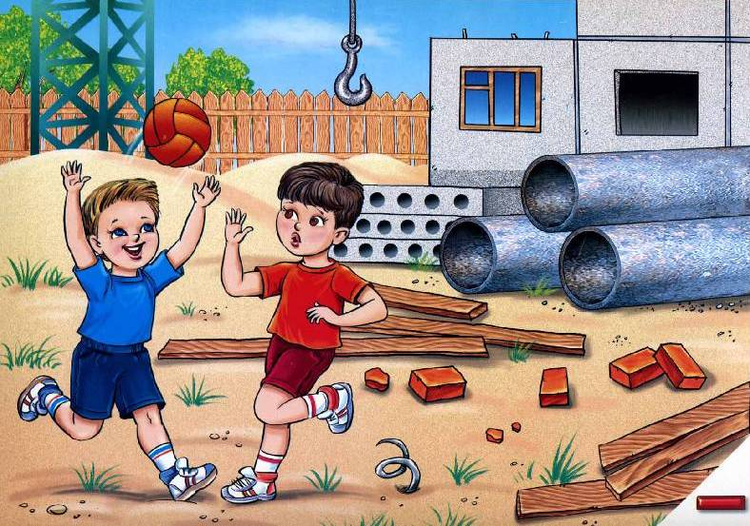  Будьте внимательны и предусмотрительны, объясняйте ребенку все опасности и возможные последствия необдуманных действий и поступков. Следите за всеми возможными факторами опасности, и ваши дети будут в безопасности. | Безопасность на водоемах  Лето – время для игр и приключений! Дети любят проводить время на свежем воздухе, особенно у водоемов.  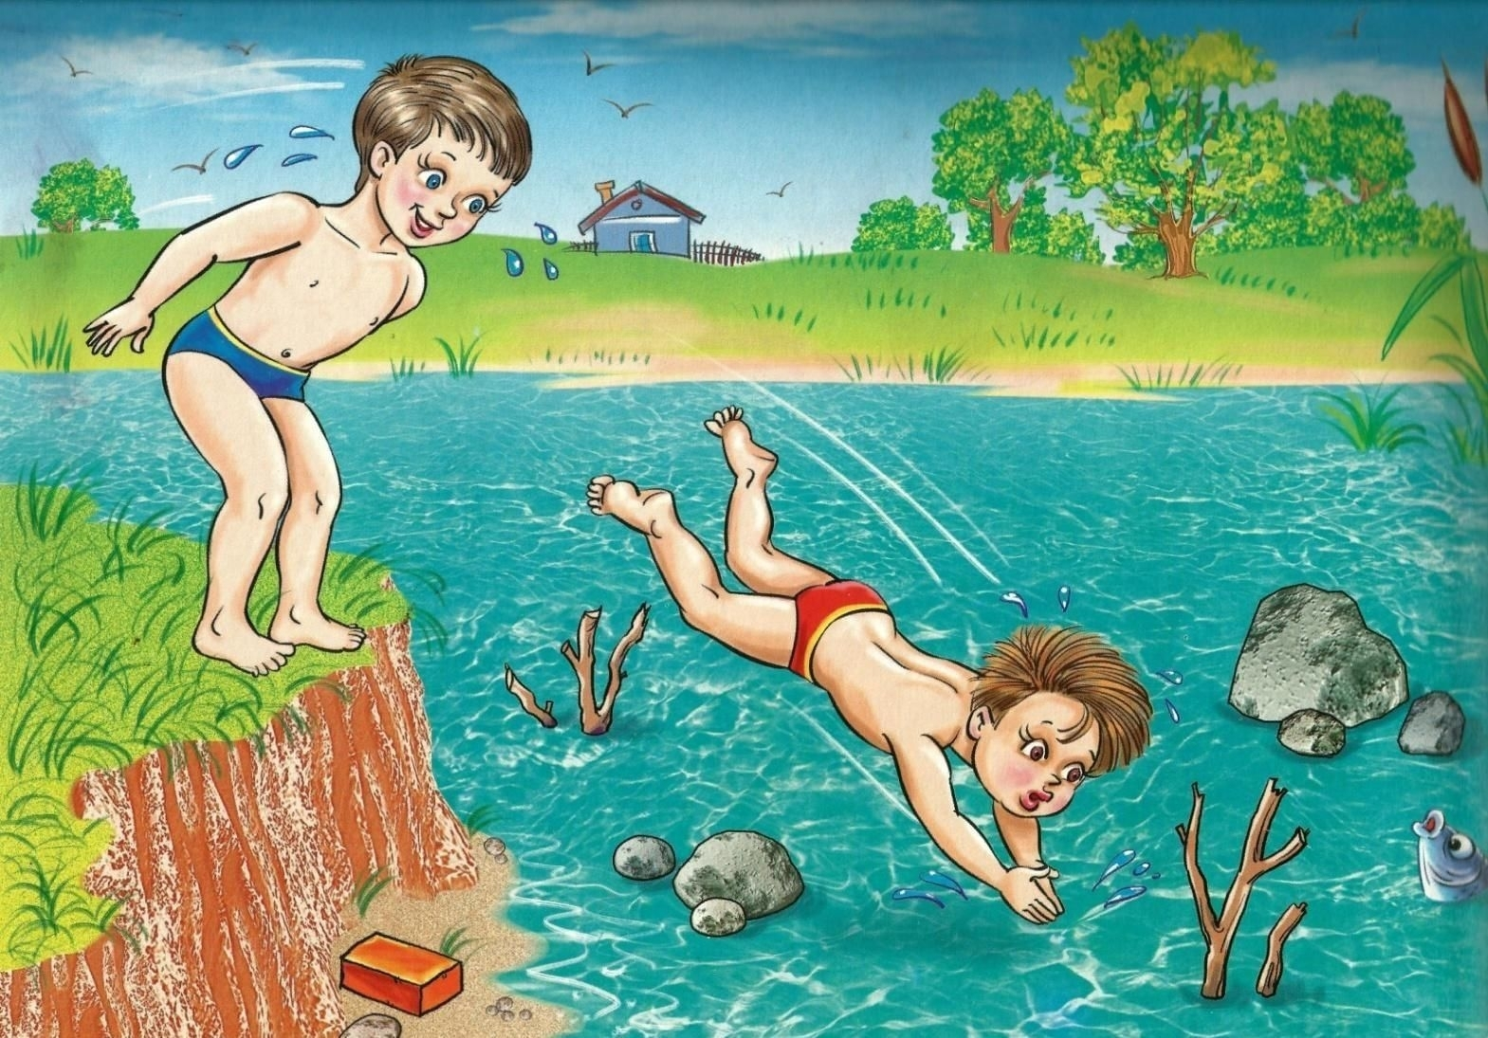  Летом на водоемах следует соблюдать определенные правила безопасного поведения:  Во-первых, следует избегать купания в незнакомых местах, специально не оборудованных для этой цели.  Во-вторых, при купании запрещается:  - заплывать за границы зоны купания;  - подплывать к движущимся судам, лодкам, катерам, катамаранам, гидроциклам;  - нырять и долго находиться под водой;  - прыгать в воду в незнакомых местах, с причалов и др. сооружений, не приспособленных для этих целей;  - долго находиться в холодной воде;  - купаться на голодный желудок;  - проводить в воде игры, связанные с нырянием и захватом друг друга;  - плавать на досках, лежаках, бревнах, надувных матрасах и камерах (за пределы нормы заплыва);  - подавать крики ложной тревоги;  - приводить с собой собак и др. животных. | ГЕНЕРАЛЬНАЯ ПРОКУРАТУРА РОСССИЙСКОЙ ФЕДЕРАЦИИ  ПРОКУРАТУРА КАЛУЖСКОЙ ОБЛАСТИ    ПРОКУРАТУРА МАЛОЯРОСЛАВЕЦКОГО РАЙОНА  Памятка  ДЛЯ РОДИТЕЛЕЙ И ДЕТЕЙ    2024 г.

